Absztrakt osztályok

Feladat
A mai programban téglatestek és hengerek kezeléséhez készítünk osztályokat. Bár matematikailag ez nem teljesen helyes, hasáboknak fogjuk hívni őket.
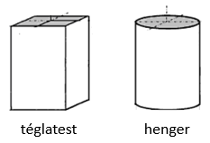
A Hasab osztályban készítjük el a közös adattagokat és metódusokat. Ennek leszármazottai lesznek a Teglatest és a Henger osztályok.
A térfogat mindkét testnél az alapterület szorozva a magassággal. A két test alapjának területét viszont különbözőképpen számoljuk.
Az alapterületet és a térfogatot számító metódusokat szeretnénk a szülő osztályban (a Hasab-ban) megadni, de az alapterület számítása különbözőképpen történik a leszármazottakban. Ilyenkor alkalmazzuk az absztrakt metódusokat.

Absztrakt metódusok
Az absztrakt metódus egy olyan metódus, amely az abstract módosítóval van ellátva és NINCS TÖRZSE. Például
public abstract double alapterulet();
Az absztrakt metódusokat a leszármazott osztályokban felül kell írni a törzsük megadásával. Ebből következik, hogy egy absztrakt metódusnak felülírhatónak kell lennie, azaz láthatónak kell lennie, nem lehet static, és nem lehet final.

Szintaktikailag tehát egyszerű dologról van szó, az érdekesebb inkább az, hogy mire jó egy ilyen metódus.
Az absztrakt metódusok szerepe, hogy az ősben rögzítse, hogy a leszármazottaiban kell lennie ilyen metódusnak, de még nem lehet tudni a megvalósítását (vagy azt lehet tudni, hogy minden leszármazottban másképpen kell majd megvalósítani).
Például a feladatban minden Hasab leszármazottban kell lenni alapterületet számító metódusnak, de minden leszármazottban másképpen kell azt kiszámolni.
De miért kell már az ősben deklarálni a metódust, miért nem elég ha minden leszármazott definiálja az alapterületet számító metódust?
Azért, mert így már ős típusú változóval is lehet használni ezt a metódust. Hiszen egy változóval csak olyan metódusra hivatkozhatunk, amely a változó statikus típusában van.
Ha tehát definiálunk egy Hasab típusú változót és értékül adunk neki bármilyen Hasab leszármazottat, akkor használhatjuk az alapterület metódusát. Ráadásul mindig a megfelelő leszármazott metódusa fog végrehajtódni, hiszen felülírt metódus esetén a változó dinamikus típusa számít.
Például:
Hasab a = new Henger(3,4);
double t = a.alapterulet();
Mivel a példánymetódus hívásakor a dinamikus típus határozza meg, hogy melyik metódust hajtja végre, a második sorban a Henger osztály alapterulet() metódusát fogja végrehajtani.

Az absztrakt metódus már abban az osztályban is felhasználható, amelyben definiáltuk.
Például a feladatban az alapterületet számító metódust meghívhatjuk a térfogatot számító metódusban, úgyis a változó dinamikus típusának megfelelő alapterületet számító metódus fog meghívódni.

Absztrakt osztályok
Amelyik osztályban van akár csak egyetlen absztrakt metódus, az kötelezően absztrakt osztály. Az absztrakt osztályokat az abstract módosítóval kell ellátni.
Például
public abstract class Hasab { ... }
Az absztrakt osztályok nem példányosíthatók!!! Ha ugyanis lehetne példányosítani, akkor meghívható lenne az absztrakt metódusa.
Például a következő utasítások hibásak:
Hasab a = new Hasab(2);
t = a.alapterulet();

De az absztrakt osztály természetesen lehet szülő osztály, így a gyermekeknek lehetőségük van az örökölt absztrakt metódusok felülírására.
Ha egy gyermek nem írja felül az összes örökölt absztrakt metódust, akkor ő is absztrakt lesz, hiszen akkor van absztrakt metódusa.
Az absztrakt osztályoknak nem lehet final módosítója, mert az kizárná az utódokat.

Feladat
Ebben a leckében is egy egyszerű feladatot oldunk meg, és közben kipróbáljuk az absztrakt osztályokról tanultakat.

Hasábok
- Kezdj egy új konzolos projektet hasabok néven!
- Hozz létre egy új osztályt, Hasab néven, main metódus nélkül!
- Készítsd el a Hasab osztály kódját az alábbiak szerint:
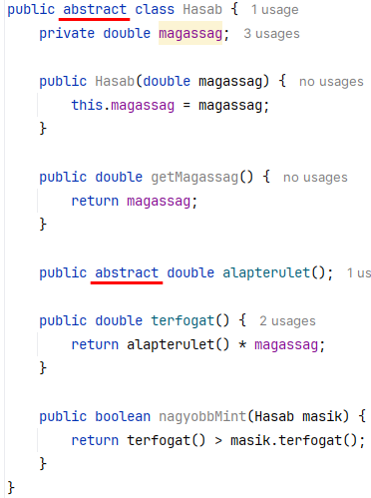
Figyeld meg, hogy az alapterulet() metódus és így az osztály is absztrakt, mert minden utódnál másképp kell majd kiszámítani az alapterületet!
- Ezután készíts egy Henger osztályt is, amely a Hasab osztály leszármazottja, az alábbi kóddal:
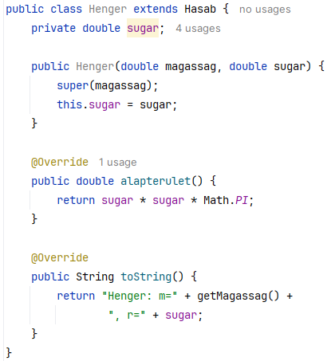
Figyeld meg, hogy felülírtuk az alapterulet() metódust (és a toString()-et is), és a konstruktorban meghívtuk a szülő osztály konstruktorát!
- Ezután készíts egy Teglatest osztályt is:
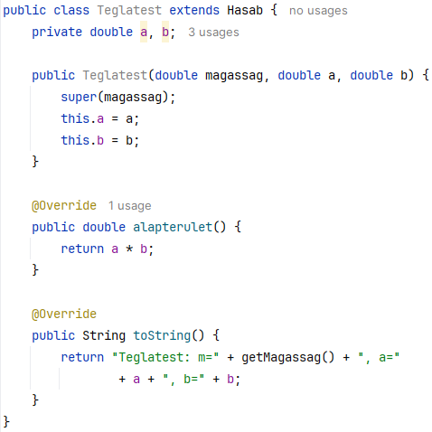
Figyeld meg, hogy ebben másképp írtuk felül az alapterulet() metódust (és a toString()-et is)!
- Végül készítsd el a Main osztály kódját is, amelyben használod a korábban definált osztályokat:
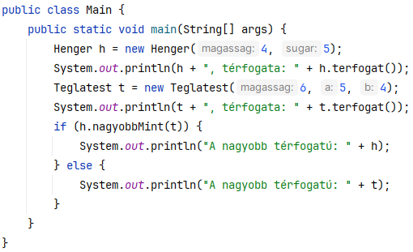
- Futtasd a programot, és ellenőrizd az eredményeket:
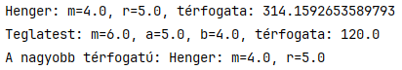

Kérdések
- Mit nevezünk absztrakt metódusnak? Mikor használjuk?
- Mit nevezünk absztrakt osztálynak? Mit nem lehet tenni egy absztrakt osztállyal?

Kiegészítés
A grafikus felület készítéséhez használt JavaFX-ben minden program az Application nevű absztrakt osztály leszármazottja, amelynek start metódusa absztrakt. Ezt minden programban felül kell írni.

